*Phụ lục 3 Biểu D2_HDBCTH*

**HƯỚNG DẪN**

**BÁO CÁO TỔNG HỢP KẾT QUẢ ĐỀ TÀI NGHIÊN CỨU KHOA HỌC**

Báo cáo tổng hợp kết quả nhiệm vụ (sau đây viết tắt là báo cáo tổng hợp) là tài liệu tổng hợp quá trình thực hiện và kết quả đạt được khi nhiệm vụ đến thời hạn kết thúc để phục vụ đánh giá nghiệm thu và sau khi được chỉnh sửa theo kết luận của hội đồng khoa học được dùng để công nhận kết quả nghiên cứu, thanh lý hợp đồng và lưu trữ theo quy định.

Để thuận tiện, báo cáo tổng hợp có quy định về hình thức cơ bản như đối với các loại hình báo cáo khoa học khác và phải phản ánh được các kết quả nội dung khoa học công nghệ đã nêu trong thuyết minh nhiệm vụ, cụ thể như sau:

**I. BỐ CỤC CỦA BÁO CÁO TỔNG HỢP**

Trang bìa (xem Hình 1)

Trang phụ bìa (xem Hình 2)

Báo cáo thống kê (xem mẫu)

Mục lục

Danh mục các ký hiệu, các chữ viết tắt

Danh mục các bảng

Danh mục các hình vẽ, đồ thị

ĐẶT VẤN ĐỀ

Chương 1  - TỔNG QUAN Y VĂN

1.1………

1.2…….

Chương 2 – ĐỐI TƯỢNG VÀ PHƯƠNG PHÁP NGHIÊN CỨU

2.1………

2.2…….

Chương 3 – KẾT QUẢ - BÀN LUẬN

KẾT LUẬN VÀ KIẾN NGHỊ

TÀI LIỆU THAM KHẢO

PHỤ LỤC

**II. NỘI DUNG CHÍNH CỦA BÁO CÁO TỔNG HỢP**

Nội dung báo cáo tổng kết có bố cục như đã nêu trong phần I. Trong đó:

a) Phần đặt vấn đề nghiên cứu và tổng quan tài liệu: là phần đặt vấn đề nghiên cứu và tổng quan tài liệu của đề cương nghiên cứu.

b) Phần phương pháp và kết quả nghiên cứu:

- Với các nội dung của đề cương nghiên cứu đã được công bố trên các bài báo, bằng sáng chế, báo cáo khoa học tại hội nghị theo đúng yêu cầu của khoản 1 và khoản 3 Điều 4 của quy chế quản lý đề tài, dự án khoa học công nghệ số 126/QĐ-ĐHYD: tác giả in kèm bài báo, bằng sáng chế theo đúng định dạng đã được đăng hay chấp nhận đăng thay cho nội dung (phương pháp và kết quả nghiên cứu) của báo cáo.

- Với các nội dung đã đăng ký của đề cương nghiên cứu chưa được công bố hay đăng trên tạp chí chưa đúng quy định: trình bày rõ phương pháp và kết quả nghiên cứu.

**III. TRÌNH BÀY BÁO CÁO TỔNG HỢP**

Báo cáo phải được trình bày ngắn gọn, rõ ràng, mạch lạc, sạch sẽ, không được tẩy xóa, có đánh số trang, đánh số bảng biểu, hình vẽ, đồ thị.

**3.1.   Soạn thảo văn bản**

Báo cáo được in trên giấy trắng khổ A4 (210 mm x 297 mm); áp dụng đối với văn bản được soạn thảo trên máy vi tính sử dụng chương trình soạn thảo văn bản (như Microsoft Word for Windows hoặc tương đương); phông chữ Việt Unicode (Times New Roman), cỡ chữ 14, mật độ chữ bình thường, không được nén hoặc kéo dãn khoảng cách giữa các chữ; dãn dòng đặt ở chế độ 1,5 lines; lề trên 2,5 cm; lề dưới 2,5 cm; lề trái 3,5 cm; lề phải 2 cm. Số trang được đánh ở giữa, phía dưới mỗi trang giấy. Nếu có bảng biểu, hình vẽ trình bày theo chiều ngang khổ giấy thì đầu bảng là lề trái của trang, nhưng nên hạn chế trình bày theo cách này.

**3.2.  Tiểu mục**

Các tiểu mục của báo cáo được trình bày và đánh số thành nhóm chữ số, nhiều nhất gồm bốn chữ số với số thứ nhất chỉ số chương (ví dụ: 4.1.2.1 chỉ tiểu mục 1 nhóm tiểu mục 2 mục 1 chương 4). Tại mỗi nhóm tiểu mục phải có ít nhất hai tiểu mục, nghĩa là không thể có tiểu mục 2.1.1 mà không có tiểu mục 2.1.2 tiếp theo.

**3.3.  Bảng biểu, hình vẽ, phương trình**

Việc đánh số bảng biểu, hình vẽ, phương trình phải gắn với số chương; ví dụ Hình 3.4 có nghĩa là hình thứ 4 trong Chương 3. Mọi đồ thị, bảng biểu lấy từ các nguồn khác phải được trích dẫn đầy đủ, ví dụ “Nguồn: Bộ Tài chính 1996”. Nguồn được trích dẫn phải được liệt kê chính xác trong danh mục *Tài liệu tham khảo*. Đầu đề của bảng biểu ghi phía trên bảng, đầu đề của hình vẽ ghi phía dưới hình. Thông thường, những bảng ngắn và đồ thị phải đi liền với phần nội dung đề cập tới các bảng và đồ thị này ở lần thứ nhất. Các bảng dài có thể để ở những trang riêng nhưng cũng phải tiếp theo ngay phần nội dung đề cập tới bảng này ở lần đầu tiên.

Các bảng rộng vẫn nên trình bày theo chiều đứng dài 297 mm của trang giấy, chiều rộng của trang giấy có thể hơn 210 mm. Chú ý gấp trang giấy này như minh họa ở *Hình 1* sao cho số và đầu đề của hình vẽ hoặc bảng vẫn có thể nhìn thấy ngay mà không cần mở rộng tờ giấy. Cách làm này cũng giúp để tránh bị đóng vào gáy của báo cáo phần mép gấp bên trong hoặc xén rời mất phần mép gấp bên ngoài. Tuy nhiên nên hạn chế sử dụng các bảng quá rộng.

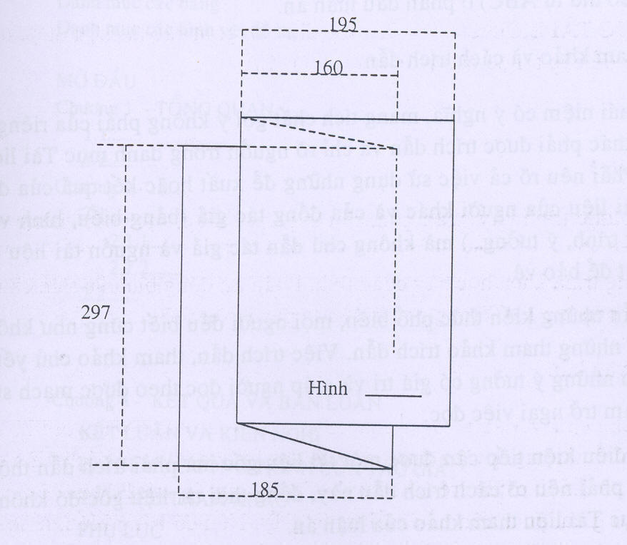

Hình 3.1 Cách gấp trang giấy rộng hơn 210 mm

Trong mọi trường hợp, bốn lề bao quanh phần văn bản và bảng biểu vẫn như quy định tại mục 3.1 Hướng dẫn này.

Đối với những trang giấy có chiều đứng hơn 297 mm (bản đồ, bản vẽ…) thì có thể để trong một phong bì cứng đính bên trong  bìa sau báo cáo.

Trong báo cáo, các hình vẽ phải được vẽ sạch sẽ bằng  mực đen để có thể sao chụp lại; có đánh số và ghi đầy đủ đầu đề; cỡ chữ phải bằng cỡ chữ sử dụng trong văn bản báo cáo. Khi đề cập đến các bảng biểu và hình vẽ phải nêu rõ số của hình và bảng biểu đó, ví dụ “… được nêu trong Bảng 4…” hoặc “(xem Hình 3…)” mà không được viết “… được nêu trong bảng dưới đây” hoặc “…trong đồ thị của X và Y sau”.

Việc trình bày phương trình toán học trên một dòng đơn hoặc dòng kép là tùy ý, tuy nhiên phải thống nhất trong toàn báo cáo. Khi ký hiệu xuất hiện lần đầu tiên thì phải giải thích và đơn vị tính phải đi kèm ngay trong phương trình có ký hiệu đó. Nếu cần thiết, danh mục của tất cả các ký hiệu, chữ viết tắt và nghĩa của chúng cần được liệt kê và để ở phần đầu của báo cáo. Tất cả các phương trình cần được đánh số và để trong ngoặc đơn đặt bên phía lề phải. Nếu một nhóm phương trình mang cùng một số thì những số này cũng được để trong ngoặc, hoặc mỗi phương trình trong nhóm phương trình, ví dụ (5.1) có thể được đánh số là (5.1.1), (5.1.2), (5.1.3)

**3.4. Viết tắt**

Không lạm dụng việc viết tắt trong báo cáo. Chỉ viết tắt những từ, cụm từ hoặc thuật ngữ được sử dụng nhiều lần. Không viết tắt những cụm từ dài, những mệnh đề; không viết tắt những cụm từ ít xuất hiện. Nếu cần viết tắt những từ, thuật ngữ, tên các cơ quan, tổ chức… thì được viết tắt sau lần viết thứ nhất có kèm theo chữ viết tắt trong ngoặc đơn. Nếu báo cáo có nhiều chữ viết tắt thì phải có bảng danh mục các chữ viết tắt (xếp theo thứ tự ABC) ở phần đầu báo cáo.

**3.5.** **Tài liệu tham khảo và cách trích dẫn**

Mọi ý kiến, khái niệm có ý nghĩa, mang tích chất gợi ý không phải của riêng tác giả và mọi tham khảo khác phải được trích dẫn và chỉ rõ nguồn trong danh mục *Tài liệu tham khảo* của báo cáo. Phải nêu rõ cả việc sử dụng những đề xuất hoặc kết quả của đồng tác giả. Nếu sử dụng tài liệu của người khác và của đồng tác giả (bảng biểu, hình vẽ, công thức, đồ thị, phương trình, ý tưởng…) mà không chú dẫn tác giả và nguồn tài liệu thì báo cáo được coi là không trung thực và bị trừ điểm.

Không trích dẫn những kiến thức phổ biến, không làm báo cáo nặng nề với những tham khảo, trích dẫn. Việc trích dẫn, tham khảo chủ yếu nhằm thừa nhận nguồn của những thông tin có giá trị và giúp người đọc theo được mạch viết của tác giả, không làm trở ngại việc đọc.

Nếu không có điều kiện tiếp cận được tài liệu gốc mà phải trích dẫn thông qua một tài liệu khác thì phải nêu rõ cách trích dẫn này, đồng thời tài liệu gốc đó không được liệt kê trong danh mục *Tài liệu tham khảo*.

Khi cần trích dẫn một đoạn ít hơn hai câu hoặc bốn dòng thì có thể sử dụng dấu ngoặc kép để mở đầu và kết thúc phần trích dẫn. Nếu cần trích dẫn dài hơn thì phải tách phần này thành một đoạn riêng khỏi phần nội dung trang trình bày, với lề trái lùi vào thêm 2 cm, trường hợp này, mở đầu và kết thúc đoạn trích không phải sử dụng dấu ngoặc kép.

Trích dẫn theo số thứ tự của tài liệu ở danh mục *Tài liệu tham khảo* và được đặt trong ngoặc vuông, khi cần có cả số trang, ví dụ [15, tr.314-315]. Đối với phần được trích dẫn từ nhiều tài liệu khác nhau, số của từng tài liệu được đặt độc lập trong từng ngoặc vuông, theo thứ tự tăng dần, ví dụ [19], [25], [41], [42].

**3.6.  Phụ lục của báo cáo**

Phần này bao gồm những nội dung cần thiết nhằm minh họa hoặc bổ trợ cho nội dung báo cáo như số liệu, mẫu biểu, tranh ảnh… Nếu báo cáo sử dụng những câu trả lời cho một bản điều tra, hỏi đáp thì bản điều tra, câu hỏi mẫu này phải được đưa vào phần *Phụ lục* ở dạng nguyên bản đã cùng để điều tra, thăm dò ý kiến; không được tóm tắt hoặc sửa đổi. Cách tính toán mẫu trình bày tóm tắt trong các bảng biểu cũng cần nêu trong *Phụ lục*. Phụ lục không được dày hơn phần chính của báo cáo.